**ВСЕРОССИЙСКИЙ КОНКУРС ДЕТСКИХ ИССЛЕДОВАТЕЛЬСКИХ РАБОТ**

**«ПЕРВЫЕ ШАГИ В НАУКУ»**

Исследовательская работа

**Тема «Визуальная среда моей школы»**

*Автор: Красникова Анастасия Сергеевна*

*Научный руководитель:*

*Сапегина Светлана Викторовна*

*МБОУ СОШ № 19 г. Белгорода им В. Казанцева*

2017

**Содержание**

Введение с.3

Глава 1. Основная часть. Анализ научной литературы в области исследований визуальной среды. с.4

Глава 2. Практическая часть. Исследование визуальной среды МБОУ СОШ № 19 г. Белгорода им. В Казанцева. с. 7

Заключение. с. 9

Рекомендации по улучшению визуальной среды школы. с. 9

Список литературы. с. 10

Приложения. с. 11

**Введение**

Школа — это место, где дети и подростки проводят большую часть своего времени. Это время очень часто сопровождается стрессами и психическими напряжениями и перенапряжениями, а они в свою очередь, являются основными факторами ухудшения здоровья. Поэтому важно создать благоприятную визуальную среду в школах. К сожалению, во многих школах России наблюдается несоответствие визуальной среды физиологическим и эстетическим нормам.

Визуальная среда — это очень важный фактор, воздействующий на человека. Научные исследования утверждают, что от него зависит не только наше зрение, но и психическое и физическое состояние, общее самочувствие, настроение человека. Правильное формирование визуальной среды будет залогом работоспособности и гармонического развития детского организма.

Школьная визуальная среда формируется с помощью правильной архитектуры школьных зданий, озеленения пришкольных участков, грамотно подобранных дизайна и интерьера классов, хорошего в них освещения, благоприятной цветовой гаммы, добавления декоративных элементов и комнатных растений и т.п.

**Цель работы:**

* оценка визуальной среды учебных помещений школы №19 с точки зрения требований **видеоэкологии;**
* выяснение степени благоприятности визуальной среды нашей школы для зрительного восприятия учеников.

**Задачи**

1. Провести видеоэкологические исследования следующих кабинетов: холл, коридор, спор зал, раздевалки, столовая, сенсорная комната, кабинеты № 5, 9, 14, 16, 17,18.

2. Составить рекомендации по улучшению визуальной среды школы.

**Гипотеза исследования.** Предположим, что среди учебных помещений нашей школы имеют место такие помещения, внешний вид которых способен оказывать положительное или отрицательное влияние на учащихся.

**Объект  исследования:** учебные и вспомогательные помещения школы.

**Предмет исследования:** влияние окраски стен и мебели в кабинетах и вспомогательных помещениях школы на психологическое состояние и зрение учащихся.

**Методы исследования:** 1)анализ литературы по теме исследования,

2) метод экспертной оценки визуальной среды.

**Глава 1. Основная часть. Анализ научной литературы в области исследований визуальной среды**

Проблемами визуальной среды занимается **видеоэкология** — наука, изучающая взаимодействие человека с видимой средой обитания. Основоположником видеоэкологии является Филин В. А., который в своей работе «Видеоэкология. Что для глаза хорошо, а что – плохо» рассмотрел проблемы влияния визуальной среды на человека.

Видеоэкология является одной из отраслей экологии человека — междисциплинарной науки о взаимодействии человека с окружающей его природной и социальной средой. Видеоэкология связана с такими науками, как экология, биология, физиология, архитектура, офтальмология, психология, а также со строительными технологиями, дизайном, математикой.

Выделяют следующие виды визуальной среды.

**Визуальная окружающая среда** – все то, что мы воспринимаем через орган зрения, иными словами, все то, на что мы смотрим глазами.

**Естественная визуальная среда** — это леса, поля, горы, водоемы, облака.

**Искусственная визуальная среда** — это производственные и жилые помещения, транспорт.

**Агрессивная визуальная среда** – видимая среда, состоящая из множества одинаковых, равномерно распределенных зрительных элементов. Примером агрессивной видимой среды в школе является: стена, облицованная керамической плиткой; кирпичная кладка с потайным швом, решётки, шведская стенка, книги на полках в библиотеке.

**Гомогенная визуальная среда** – видимая среда, в которой зрительных элементов недостаточно, либо они вообще отсутствуют.Примером гомогенной видимой среды в школе являются: интерактивная доска, жалюзи, стена на которой отсутствуют видимые элементы (картины, плакаты, часы, растения).

**Комфортной визуальной средой** называют среду с большим разнообразием элементов в окружающем пространстве. Наличие кривых линий разной толщины и контрастности, острых углов в виде вершин и заострений, образующих силуэт, разнообразие цветовой гаммы, сгущение и разрежение видимых элементов и разная их удаленность являются характерными ее чертами. Лес, горы, моря, реки, облака можно с полной уверенностью отнести к комфортной среде. В ней все механизмы зрения работают в оптимальном режиме.Примером комфортной видимой среды в школе является: пространство с большим разнообразием элементов, разнообразие цветовой гаммы, наличие кривых линий разной толщины. Зелёные насаждения, цветочные клумбы, газон так же являются комфортной видимой средой.

Перегружать помещение цветовой гаммой не стоит. Желательно выбрать не более пяти цветов (а ещё лучше два-три плюс их оттенки).

Сначала подбирается доминирующий цвет, а затем - подчёркивающие его, т.е. вспомогательные.

Многие известные люди в мировой истории думали над вопросом сочетания цветов и влиянии цвета на человека.

Гёте (великий немецкий поэт и мыслитель) разрабатывал учение о цветовой гармонии и чувственно-нравственном действии цветов.

Немаловажным является зависимость окраски стен и освещенности помещения. В таблице приведены данные об отражающей способности окрашенных поверхностей стен.

**Отражающая способность окрашенных поверхностей стен**

|  |  |
| --- | --- |
| Цвет поверхности | Отражающая способность, % |
| Белый | 80 % |
| Светло-желтый | 60 % |
| Светло-зеленый | 40 % |
| Светло-голубой | 30 % |
| Темно-голубой | 6 % |

Из таблицы видно, что наиболее приемлемыми для окраски учебных кабинетов являются светлые оттенки желтого и зеленого цвета, т. к. способствуют лучшей освещенности кабинетов (белый ассоциируется с медицинскими учреждениями), что способствует сохранению зрения обучающихся.

Существуют различные классификации цвета с точки зрения влияния на психологическое состояние.

Одна из классификаций цветапредставлена ниже (её можно использовать при создании стендов или презентаций на урок, ведь это тоже цветовое оформление функциональной зоны в кабинете во время урока. Этими цветами можно пользоваться в зависимости от задачи этого урока).

Классификация цветов по их психологическому воздействию на человека

1. Стимулирующие (теплые) цвета   
красный — волевой, жизнеутверждающий способен побуждать к действию  
оранжевый — теплый, уютный располагает к задушевной беседе  
желтый — способствует к лучшему установлению контакта  
2. Дезинтегрирующие (холодные) цвета  
фиолетовый — стимулирует погружение в себя  
синий — отстраняет, создает дистанцию  
3. Успокаивающие и уравновешивающие цвета   
зеленый — освежает  
оливковый — успокаивает, смягчает  
желто-зеленый — раскрепощает   
4. Приглушающие и подавляющие раздражение   
охра - смягчает рост раздражения  
коричневый, землистый - стабилизирует  
темно-коричневый – смягчает возбудимость  
белый, серый – гасят раздражение  
темно-серые, черно-синие, зелено-синие - изолируют и подавляют раздражение  
5. Пастельные цвета   
розовый – вызывает чувство нежности  
лиловый – усиливает замкнутость и изолированность  
пастельно-зеленый - смягчает  
серовато-голубоватый — вызывает сдержанность  
Эти эффекты влияния цвета на состояние психики следует использовать при планировке функциональных зон кабинета в зависимости от задач работы.

Анализ литературы подтверждает гипотезу влияния визуальной среды на зрительное восприятие человека.

**2. Практическая часть. Исследование визуальной среды школы МБОУ СОШ № 19 г. Белгорода им. В Казанцева**

Исследование визуальной среды наших школьных кабинетов и других помещений мы проводили **методом экспертной оценки** (по Филину В. А.).

Экспертная оценка проводится по объективным критериям:

* Наличие гомогенных полей
* Наличие агрессивных полей
* Наличие прямых линий углов
* Наличие кривых линий и острых углов
* Цветовая гамма

**Результаты исследования.**

**Холл.** (Прил. 1)

Стены однотонные, песочного цвета, с тематическими стендами. Большое количество растений. Пол из мраморной крошки, поделённой на квадраты в серых тонах. Преобладает *комфортная визуальная среда*.

**Коридор первого этажа. (**Прил. 2)

Стены бледно - розовые, много тематических стендов, большое количество цветов, линолеум однотонного светло - коричневого цвета. *Комфортная визуальная среда* преобладает.

**Столовая.**(Прил. 4)

Стены однотонные, бледно - розового цвета, без дополнительных элементов. На окнах однотонные жалюзи.*Гомогенная визуальная среда* преобладает.

**Спортивный зал.**(Прил. 3)

Шведские стенка, решётки на батареях – *агрессивная визуальная среда*. Стены однотонные, жёлтого цвета – *гомогенная среда*.

**Раздевалка.**(Прил. 5)

Решётки на окнах, батарея и линолеум – *агрессивная визуальная среда*.

Стены однотонные персикового цвета – *гомогенная визуальная среда*.

**Библиотека.**(прил.6)

Стеллажи с книгами – *агрессивная визуальная среда*. Стены бледно-розового цвета, жалюзи на окнах – *гомогенная визуальная среда*.

**Сенсорная комната.**(прил. 7)

Ковровое покрытие на полу с оригинальным рисунком. Яркие цветовые пятна в виде подушек и пуфиков, шторы на окнах. Стены прохладно-бирюзового цвета, разбавленные оборудованием – *комфортная визуальная среда*.

**Кабинет физики №18.** (прил.8)

Стены светло-фисташкового цвета, разбавлены портретами учёных, учебными пособиями, цветами – *комфортная визуальная среда*.

**Кабинет математики №17.**(прил. 9)

Однотонные стены фисташкового цвета, разбавлены портретами учёных и наглядными пособиями - *комфортная визуальная среда*.

**Кабинет информатики №14.**(прил. 10)

Стены прохладного голубовато- зелёного цвета, разбавлены учеными пособиями – *комфортная визуальная среда*. Жалюзи – *гомогенная среда*.

**Кабинет технологии№5.**(прил. 11)

Стены фисташкового цвета, разбавлены большим количеством композиций из поделок учащихся. Так же имеют место предметы русского народного быта – *комфортная визуальная среда.*

**Кабинет истории и православной культуры №9.**(прил.12)

Светлые стены оформлены художественно портретами великих полководцев и святых России - *комфортная визуальная среда*. Жалюзи и шкаф – *гомогенная среда*.

**Кабинет истории, №16 (Музей воинской славы0.** (прил. 13)

Стены светло-фисташкового цвета, оформлены: стендами, содержащими исторические документы, портреты и фотографии, декоративными растениями - *комфортная визуальная среда.*

**Сводная таблица результатов исследования**

|  |  |  |  |
| --- | --- | --- | --- |
| **помещение** | **Комфортная визуальная среда** | **гомогенная визуальная среда** | **агрессивная визуальная среда** |
| *Холл* | *+* |  |  |
| *Коридор 1 этажа* | *+* |  |  |
| *Столовая* |  | *+* |  |
| *Спортивный зал* |  | *+* | *+* |
| *Раздевалка* |  | *+* | *+* |
| *Библиотека* |  | *+* | *+* |
| *Сенсорная комната* | *+* |  |  |
| *Кабинет физики,№ 18* | *+* |  |  |
| *Кабинет математики, № 17* | *+* |  |  |
| *Кабинет информатики, № 14* | *+* | *+* |  |
| *Кабинет технологии, № 5* | *+* |  |  |
| *Кабинет истории и православной культуры, № 9* | *+* | *+* |  |
| *Кабинет истории, №16* | *+* |  |  |

Подвергнув анализу полученные данные можно сделать вывод о преобладании комфортной визуальной среды в ряду исследованных школьных помещений (в пяти из восьми помещений преобладает комфортная среда).

**3. Заключение**

Исходя из гипотезы, мы выявили, что действительно, среди учебных помещений нашей школы имеют место такие, внешний вид которых способен оказывать положительное или отрицательное влияние на психологическое состояние и зрение учащихся.

Цель работы достигнута, а именно, проведена оценка визуальной среды учебных и вспомогательных помещений школы №19 г. Белгорода с точки зрения требований видеоэкологии. Выявлено, что не все исследованные помещения обладают высокой степенью комфортности визуальной среды.

Визуальная среда большей части нашей школы является комфортной, но её нельзя считать полностью благоприятной, в связи с чем ниже изложены предложения по улучшению визуальной среды нашей школы.

**4. Рекомендации по улучшению визуальной среды МБОУ СОШ № 19.**

1. Увеличение числа декоративных объектов.

2. Улучшение визуального качества некоторых стен, путём уменьшения на них гомогенных и агрессивных полей. (Применение нескольких цветов, рисунков, фотообоев.)

3. Дополнительное озеленение коридоров и кабинетов.

4. Создание дополнительных зон отдыха с элементами природных ландшафтов.

5. Отказ от использования жалюзи, замена их шторами.

**Список литературы**

1. Филин В.А. «Видеоэкология. Что для глаза хорошо, а что – плохо». М.: ТАСС-реклама. 1997. 312 с. 158 илл. (1-е издание)

2. Алиева. Н. З.  Физика цвета и психология зрительного восприятия.- М.: Академия, 2008 г.- 208с.  
3. Базыма. Б. А. Психология цвета. Теория и практика. - СПб: Речь,  2005г.-208с.  
4. В.Ю. Медведев «Цветоведение и колористика» Учебное пособие. Курс лекций ( в электронном варианте) Издательство СПГУТД Санкт- Петербург 2005г

**Приложения**

**1.Холл**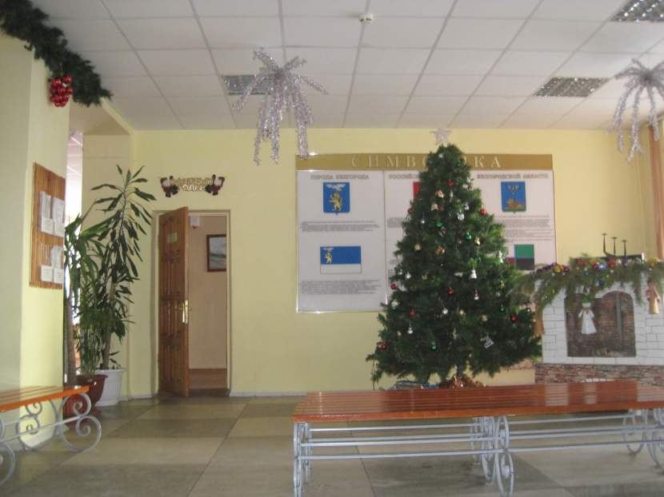

**2.Коридор первого этажа**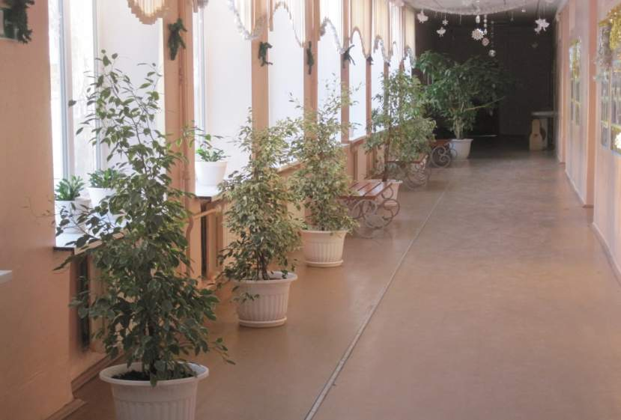

**3.Спортивный зал**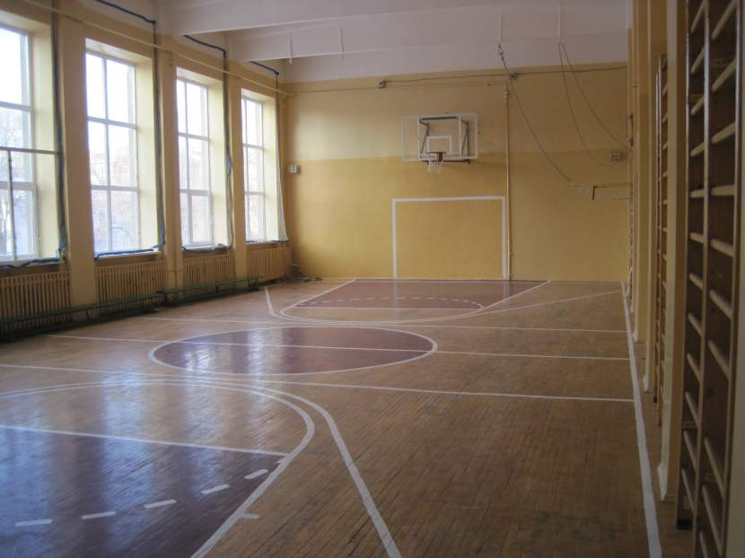

**4.Столовая**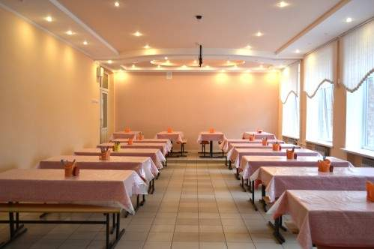

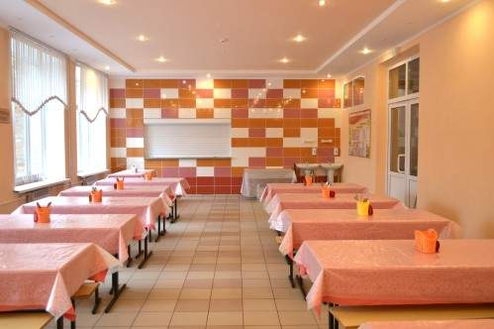

**5.Раздевалка**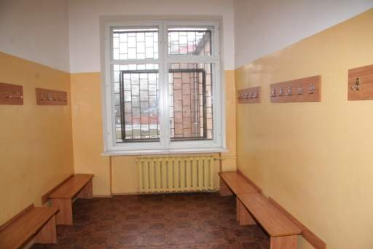

**6.Библиотека**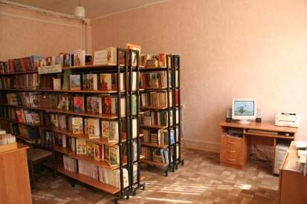

**7.Сенсорная комната**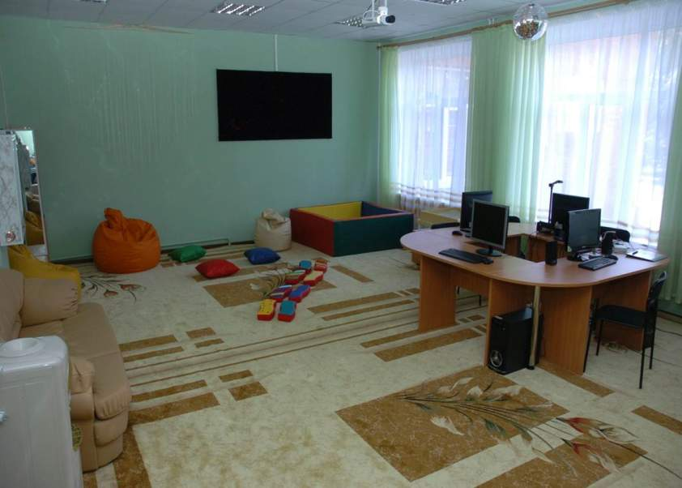

**8.Кабинет физики №18**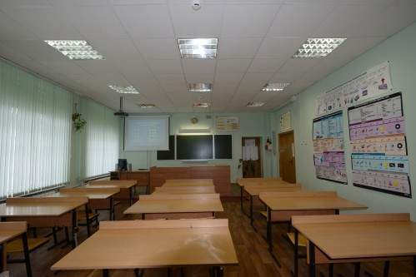

**9.Кабинет математики №17**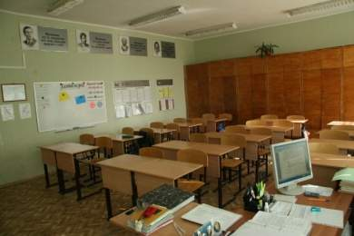

**10.Кабинет информатики №14**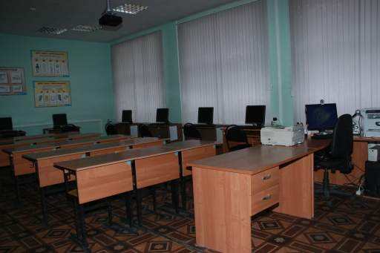

**11.Кабинет технологии №5**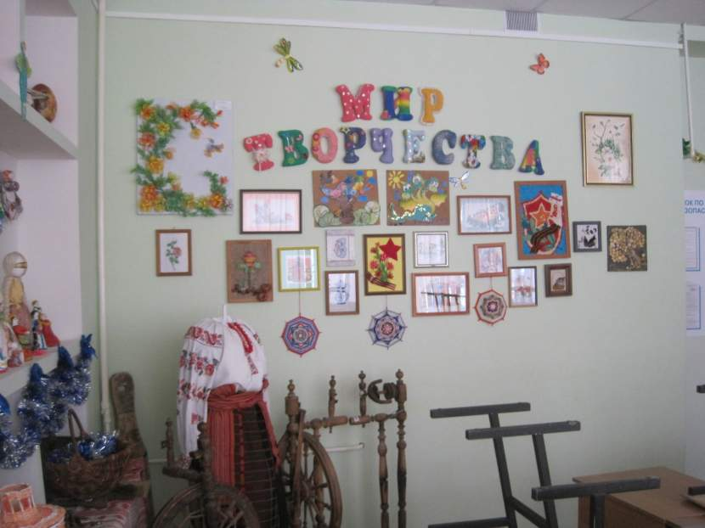

**12.Кабинет истории и православной культуры №9**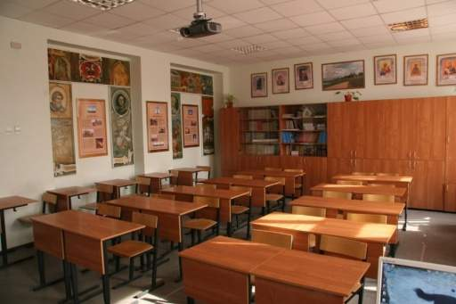

**13.Музей воинской славы (кабинет истории№16)**